Фотоэлектрическим эффектом (фотоэффектом) называется процесс взаимодействия электромагнитного излучения с веществом, в результате которого энергия фотонов передается электронам вещества. При этом;
- выход электронов из вещества называется внешним фотоэффектом;
- возникновение ЭДС, где происходит непосредственное преобразование энергии электромагнитного излучения в энергию электрического тока – вентильным фотоэффектом;
- изменение электрической проводимости – фотопроводимостью.

Это явление впервые наблюдал Герц в 1887 г. Взяв вибраторы, заряжал их
УФ

- +
отрицательными и положительными зарядами и облучал ультрафиолетовым светом отрицательно заряженный вибратор.
Детальное исследование явления фотоэффекта провел Столетов в 1888 – 1889 гг.

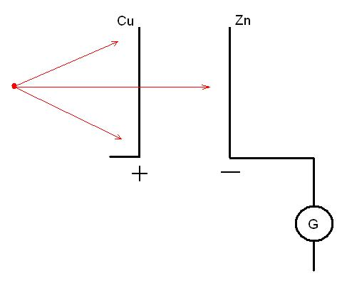
Было взято две пластинки изготовленное из меды и цинка. При их подключении к источнику тока цинковая пластина заряжалась отрицательно, а медная положительно.
Пластины освещались светом, и в цепи появлялся ток, который был назван фототоком. А заряды, испускаемые под действием света – заряды с отрицательным знаком.
В 1898 году Ленард и Томсон провели другой эксперимент.

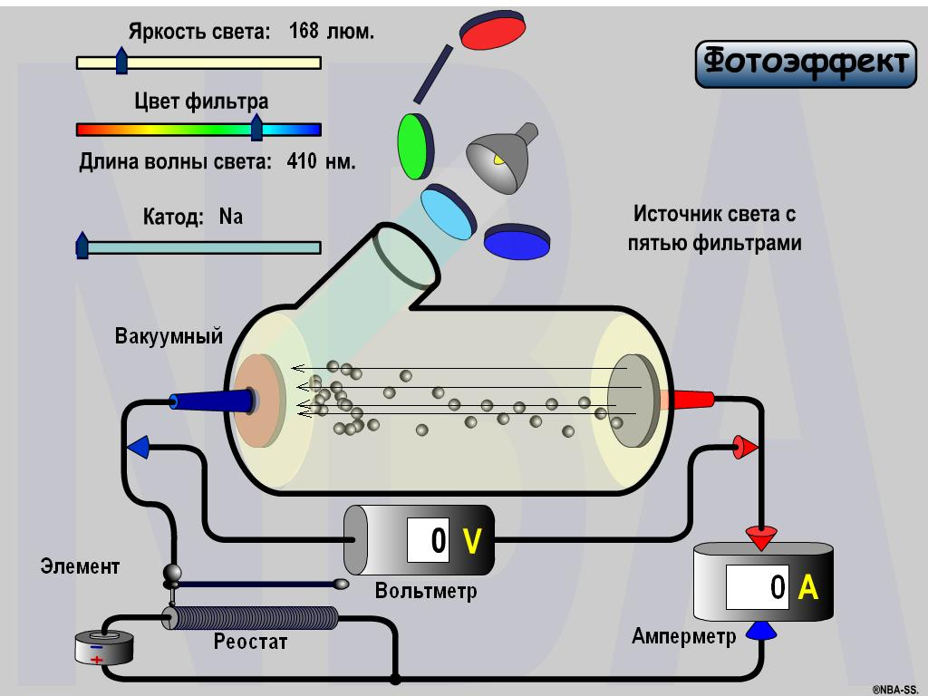
F_{k}
E
F_{k}=-eE

Взяли стеклянную колбу, создали в нем вакуум и начали освещать отрицательно заряженной катод (К) ультрафиолетовым светом. Установили, что зарядам тока проводимости в фотоэффекте является электрон, который был назван фотоэлектроном.

Законы фотоэффекта:
- Максимальный скорость электрона (Vmax) не зависит от силы света (I), а определяется частотой падающего света.
- Фотоэффект происходит при освещении вещества светом, частота которого больше некоторого значения ν_{к}. Это частота называется красной границей фотоэффекта; она зависит от вещества; ν_{к}=А/ h.
- Число электронов (n), освобожденных светом за одну секунду (или ток насыщение), прямо пропорционально световому потоку при неизменным его спектральным составе (закон Столетова).

В 1905 году Эйнштейн дал объяснения явления фотоэффекта: энергия в кучке монохроматического света состоит из порции (квантов) и равна hν, где ν - частота падающего света, h=6,62⋅10⁻³⁴Дж⋅с – постоянная Планка. Эти кванты энергии поглощаются электронами атома катода, то есть, поглотив полностью такую порцию энергии, электрон приобретает такую же энергию равную hν. Максимальная кинетическая энергия фотоэлектронов линейно возрастает с увеличением частоты падающего излучения и не зависит от его интенсивности: Е_{к}= hν - А (1), где Е_{к} = mυ²/2 – кинетическая энергия фотоэлектрона, hν - энергия кванта света (фотона), А – работа выхода для электронов вещества.
С учетом этих определении уравнения (1) перепишем: hν= mυ²/2 +А (2). Это уравнения Эйнштейна, определяющий энергетический баланс фотоэффекта.

Проведем виртуальный эксперимент явления фотоэффекта.

Таким образом, рассмотренная явления «Фотоэффект» является одним из примеров того, что энергия любого вида электромагнитного излучения, в том числе и светового состоит из дискретных порции, которые были названы квантами излучения или фотонами.

hν= mυ²/2 +А - уравнение Эйнштейна
Е=hν - энергия фотона
h=6,62⋅10⁻³⁴Дж⋅с – постоянная Планка
ν_{к}=А/ h - красная граница фотоэффекта
$m=\frac{hν}{c^{2}}$ - масса фотона
$p=\frac{hν}{c}$ - импульс фотона
$λ=\frac{c}{ν}$ - длина волны

1 вариант (1)
1. Определить наибольшую длину волны света, при которой может происходить фотоэффект для платины.
2. Чему равна масса фотона?

1 вариант (2)
1. Определить наибольшую скорость электрона, вылетевшего из цезия, при освещении его светом с длиной волны 400 нм.
2. Что называется явлением фотоэффекта?

1 вариант (3)
1. Наибольшая длина волны света, при которой происходит фотоэффект для вольфрама, 0,275 мкм. Найти работу выхода электронов из вольфрама; наибольшую скорость электронов, вырываемых из вольфрама светом с длиной волны 0,18 мкм; наибольшую энергию этих электронов.
2. Чему равна энергия фотона?

1 вариант (4)
1. В явлении фотоэффекта электроны, вырываемые с поверхности металла излучением частотой 2·10¹⁵ Гц, полностью задерживаются тормозящим полем при разности потенциалов 7 В, а при частоте 4·10¹⁵ Гц – при разности 15 В. По этим данным вычислить постоянную Планка.
2. Назовите виды фотоэффекта?

2 вариант (1)
1. Определить наибольшую длину волны света, при которой может происходить фотоэффект для цезия.
2. Чему равна постоянная Планка?

2 вариант (2)
1. Наибольшая длина волны света, при которой наблюдается фотоэффект для калия, 6,2·10⁻⁵ см. Найти работу выхода электронов из калия.
2. Напишите уравнение Эйнштейна для фотоэффекта.

2 вариант (3)
1. Энергия фотона равна кинетической энергии электрона, имевшего начальную скорость 10⁶ м/с и ускоренного разностью потенциалов 4 В. Найти длину волны фотона.
2. Чему равна импульс фотона?

2 вариант (4)
1. Длина волны фотона соответствует 0,016$\overset{0}{A}$. Определить импульс фотона.
2. Что называется красной границей фотоэффекта?

1 вариант (1)
1. Определить наибольшую длину волны света, при которой может происходить фотоэффект для платины.

Дано А=8,5·10⁻¹⁹ Дж
$λ_{\text{max}}$-?
Решение: Из формулы $A={hν}_{0}$ найдем красную границу фотоэффекта для платины: $ν_{0}=\frac{A}{h}$.
Этой частоте соответствует искомая максимальная длина волны $λ_{\text{max}}=\frac{c}{ν_{0}}=\frac{\text{ch}}{A}$
λ_{мах}=2,34·10⁻⁷ м.

2. Чему равна масса фотона?
$m=\frac{hν}{c^{2}}$ - масса фотона

1 вариант (2)
1. Определить наибольшую скорость электрона, вылетевшего из цезия, при освещении его светом с длиной волны 400 нм.

Дано λ=400 нм=4·10⁻⁷ м
$υ_{\text{max}}$-?
Решение: Из формулы Эйнштейна для фотоэффекта hν= mυ²/2 +А имеем $υ_{\text{max}}=\sqrt{2\frac{\left(hν−A\right)}{m}}$. Учитывая, что $ν_{0}=\frac{c}{λ}$, получаем $υ_{\text{max}}=6\text{.}5·{\text{10}}^{5}$ м/с.

2. Что называется явлением фотоэффекта?
Фотоэлектрическим эффектом (фотоэффектом) называется процесс взаимодействия электромагнитного излучения с веществом, в результате которого энергия фотонов передается электронам вещества.

1 вариант (3)
1. Наибольшая длина волны света, при которой происходит фотоэффект для вольфрама, 0,275 мкм. Найти работу выхода электронов из вольфрама; наибольшую скорость электронов, вырываемых из вольфрама светом с длиной волны 0,18 мкм; наибольшую энергию этих электронов.

Дано λ_{макс} =0,275 мкм= 0,275·10⁻⁶ м; λ=0,18 мкм = 0,18·10⁻⁶ м
А-? υ_{макс}-? W_{макс}-?
Решение: Работа выхода электронов $A=\frac{\text{hc}}{λ_{\text{МАКС}}}$=7,2·10⁻¹⁹ Дж.
Из уравнения Эйнштейна для фотоэффекта, учитывая, что $ν=\frac{c}{λ}$, имеем $\frac{\text{hc}}{λ}=A+\frac{m_{\text{макс}}υ^{2}}{2}$ , откуда максимальная кинетическая энергия
$W_{\text{макс}}=\frac{{mυ}_{\text{макс}}^{2}}{2}=\frac{\text{hc}}{λ}−A=3\text{.}8·{\text{10}}^{−\text{19}}$Дж.
2. Чему равна энергия фотона?
Е=hν - энергия фотона

1 вариант (4)
1. В явлении фотоэффекта электроны, вырываемые с поверхности металла излучением частотой 2·10¹⁵ Гц, полностью задерживаются тормозящим полем при разности потенциалов 7 В, а при частоте 4·10¹⁵ Гц – при разности 15 В. По этим данным вычислить постоянную Планка.

Дано ν₁ =2·10¹⁵ Гц; U₁ =7 B; ν₂ =4·10¹⁵ Гц; U₂ =15 B;
h-?
Решение: Запишем уравнением Эйнштейна для двух рассмотренных в условии задачи случаев фотоэффекта: hν₁ = mυ₁²/2 +А; hν₂ = mυ₂²/2 +А (1)
Так как вылетевшие с поверхности металла электроны полностью задерживаются тормозящим электрическим полем, то изменение их кинетической энергии равно работе электрического поля: $\frac{{mυ}^{2}}{2}=\text{eU}$ (2)
Учитывая выражение (2), перепишем (1) в виде
${hν}_{1}=A+{\text{eU}}_{1}$, ${hν}_{2}=A+{\text{eU}}_{2}$
Решая совместно эту систему уравнений, находим
$h=\frac{e\left(U_{2}−U_{1}\right)}{ν_{2}−ν_{1}}$= 6,4·10⁻³⁴ Дж·с

2. Назовите виды фотоэффекта?
Фотоэлектрическим эффектом (фотоэффектом) называется процесс взаимодействия электромагнитного излучения с веществом, в результате которого энергия фотонов передается электронам вещества. При этом;
- выход электронов из вещества называется внешним фотоэффектом;
- возникновение ЭДС, где происходит непосредственное преобразование энергии электромагнитного излучения в энергию электрического тока – вентильным фотоэффектом;
- изменение электрической проводимости – фотопроводимостью.

2 вариант (1)
1. Определить наибольшую длину волны света, при которой может происходить фотоэффект для цезия.

Дано А=3,2·10⁻¹⁹ Дж
$λ_{\text{max}}$-?
Решение: Из формулы $A={hν}_{0}$ найдем красную границу фотоэффекта для платины: $ν_{0}=\frac{A}{h}$.
Этой частоте соответствует искомая максимальная длина волны $λ_{\text{max}}=\frac{c}{ν_{0}}=\frac{\text{ch}}{A}$
λ_{мах}=6,2·10⁻⁷ м.
2. Чему равна постоянная Планка?
h=6,62⋅10⁻³⁴Дж⋅с – постоянная Планка

2 вариант (2)
1. Наибольшая длина волны света, при которой наблюдается фотоэффект для калия, 6,2·10⁻⁵ см. Найти работу выхода электронов из калия.

Дано λ_{макс} =6,2·10⁻⁵ см=6,2·10⁻⁷ м
А-?
Решение: Наибольшая длина волны, при которой наблюдается фотоэффект для металла, связанная с красной границей фотоэффекта для этого металла соотношением $ν_{0}=\frac{c}{λ_{\text{МАКС}}}$ (1). Работа выхода электронов из металла $A={hν}_{0}$, или с учетом выражения (1) $A=\frac{\text{hc}}{λ_{\text{МАКС}}}$ = 3,2·10⁻¹⁹ Дж.

2. Напишите уравнение Эйнштейна для фотоэффекта.
hν= mυ²/2 +А - уравнение Эйнштейна

2 вариант (3)
1. Энергия фотона равна кинетической энергии электрона, имевшего начальную скорость 10⁶ м/с и ускоренного разностью потенциалов 4 В. Найти длину волны фотона.

Дано ε=W_{k}; υ₀=10⁶ м/с U=4 В
λ-?
Решение: Энергия фотона $ε=hν=\frac{\text{hc}}{λ}$, откуда $λ=\frac{\text{ch}}{ε}$ (1)
По условию задачи, ε=W_{k}=$\frac{{mυ}^{2}}{2}$ (2)
Работа электрического поля равна изменению кинетической энергии электрона, т.е. $\frac{{mυ}^{2}}{2}−\frac{{mυ}_{0}^{2}}{2}=A$, откуда $\frac{{mυ}^{2}}{2}=\frac{{mυ}_{0}^{2}}{2}+A$, или, поскольку $A=\text{eU}$,
$\frac{{mυ}^{2}}{2}=\frac{{mυ}_{0}^{2}}{2}+\text{eU}$ (3)
Из уравнений (2) и (3) находим
$ε=\frac{{mυ}_{0}^{2}}{2}+\text{eU}$, тогда длина волны λ=1,8·10⁻⁷ м.
2. Чему равна импульс фотона?
$p=\frac{hν}{c}$ - импульс фотона

2 вариант (4)
1. Длина волны фотона соответствует 0,016$\overset{0}{A}$. Определить импульс фотона.

Дано λ =0,016$\overset{0}{A}$=0,016·10⁻¹⁰ м
р-?
Решение: Импульс фотона $p=\frac{hν}{c}$, учитывая $ν=\frac{c}{λ}$ находим
р=413,7·10⁻²⁴ Н·с

2. Что называется красной границей фотоэффекта?
ν_{к}=А/ h - красная граница фотоэффекта

